MISTRETTA, 25 MARZO 2011
PER RICORDARE ROCCO CHINNICI
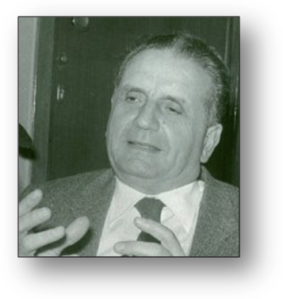
"Mostra alla memoria"
Istituto Comprensivo di Mistretta
"La mia fiducia è nelle nuove generazioni. Nel fatto che i giovani, credenti, non credenti, della sinistra, democratici, di nessuna militanza politica, si ribellano, respingono il potere della mafia. Questa è la grande speranza che sta germogliando".
Proseguendo l’impegno di Rocco Chinnici, la Fondazione a lui intitolata ha programmato una nuova esposizione della "Mostra alla memoria", che intende ripercorrere le tappe salienti della vita privata e della carriera professionale del magistrato, mantenendone vivo il ricordo e la significativa testimonianza di legalità.
La manifestazione intende sensibilizzare le coscienze sull’alto valore della giustizia e del vivere civile. Venerdì 25 marzo, alle ore 10.00, presso l’Istituto Comprensivo di Mistretta, la “Fondazione Rocco Chinnici”, nata nel 2003, in collaborazione con lo stesso Istituto, e con il contributo della “Banca di Credito Cooperativo del Belice” e della “Banca Don Rizzo-Credito Cooperativo” della Sicilia occidentale, inaugura la "Mostra alla memoria".
Quella di Mistretta rappresenta la prima tappa in provincia di Messina. Dopo l’inaugurazione seguirà, presso l’auditorium dell’Istituto, un incontro-dibattito con gli alunni sul tema della legalità, al quale interverranno Caterina Nicosia (Dirigente dell’Istituto Comprensivo "Mistretta"), Antonino Rametta (presidente della Fondazione Rocco Chinnici), Iano Antoci (Sindaco di Mistretta), Sebastiano Dragotto (sindaco di Reitano), Eliana Romano (dirigente dell’I. I. S. "A. Manzoni"), Bernardino Di Salvo (ispettore tecnico del M. I. U. R.), Luigi Patronaggio (Procuratore capo presso il Tribunale di Mistretta), Giovanni Chinnici (coordinatore del Comitato di studi della Fondazione), Cataldo Dinolfo (dirigente C. S. A. di Messina ), Alessandro Averna e Donato Di Trapani (nipoti di Rocco Chinnici), Caterina Chinnici (assessore regionale della Funzione Pubblica e delle Autonomie Locali).
La prima mostra è stata ospitata a Palermo, presso il “Comando Legione Sicilia dei Carabinieri”, nell’ambito del 27° anniversario della strage di via Pipitone Federico, che ha voluto celebrare il ricordo del 29 luglio 1983, quando una “Fiat 126”, imbottita di tritolo, assassinò il Consigliere Istruttore del Tribunale di Palermo, i due carabinieri della scorta e il portiere dello stabile dove abitava il magistrato, segnando l’avvio della stagione delle stragi di mafia.
Altre esposizioni sono state e sono previste a Partanna (TP), presso le scuderie del “Castello Grifeo”; a Santa Ninfa, presso l’I.P.S.I.A., e a Sciacca, presso l’I.I.S.S. "Calogero Amato Vetrano". Le scuole interessate a ospitare la Mostra possono contattare la “Fondazione Rocco Chinnici” ai seguenti numeri di telefono: 0924922021 – 3406777402. E’ possibile anche inviare una e-mail all’indirizzo di posta elettronica info@fondazionechinnici.it.

a cura di Sebastiano Lo IACONO per mistrettanews2011

